1-Topologie du réseau

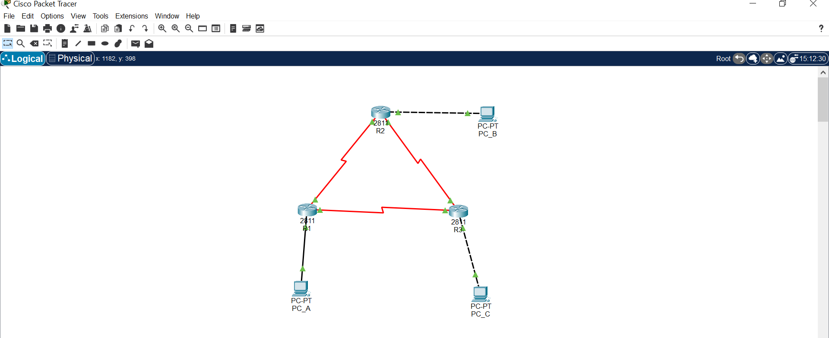

2. Configuration des PC

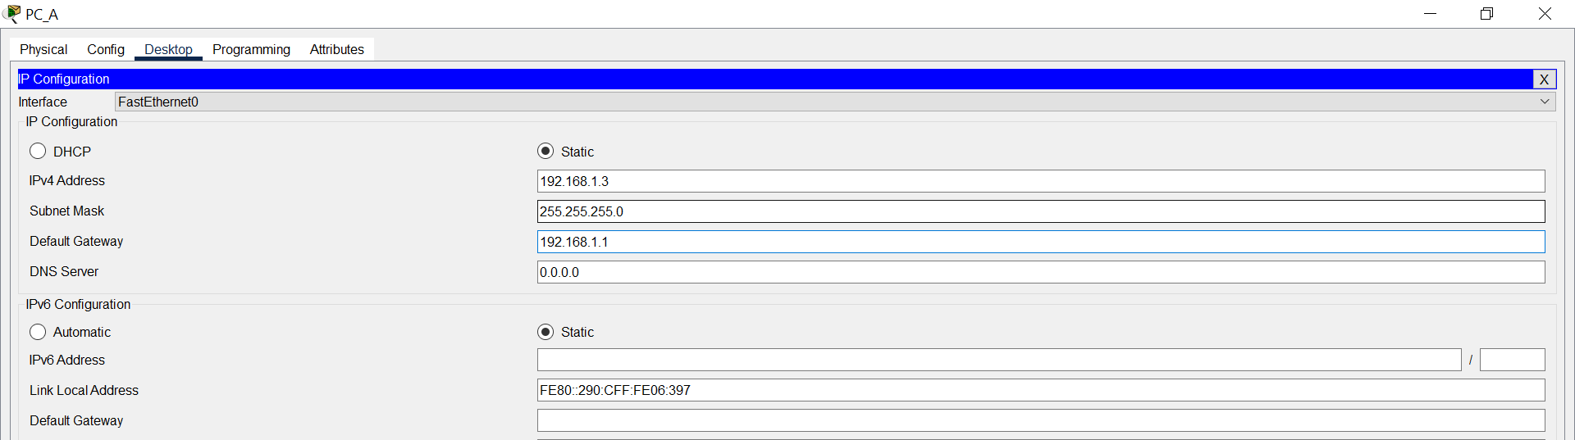

3-Initialisation du Routeur 1

Enable

Write erase

Reload

C’est la même méthode pour les deux autres routeurs

4-Configuration de base pour chaque routeur

1. Désactivez La recherche DNS

En mode terminal

No ip domain-lookup

 b) Configurez le nom du périphérique conformément à la topologie

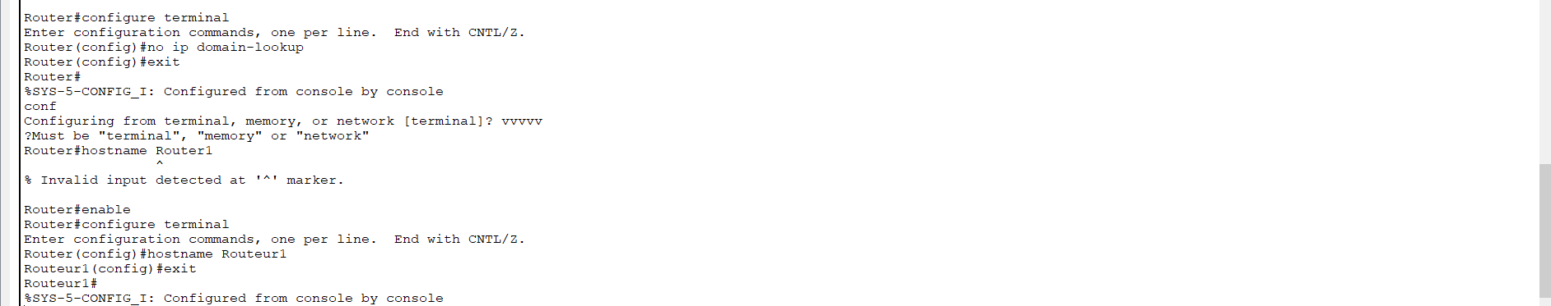

c)Attribuez Cisco comme mots de passe console et vty

Enable

Configure terminal

Line console 0

Password cisco

Exit

Line vty 0

Exit

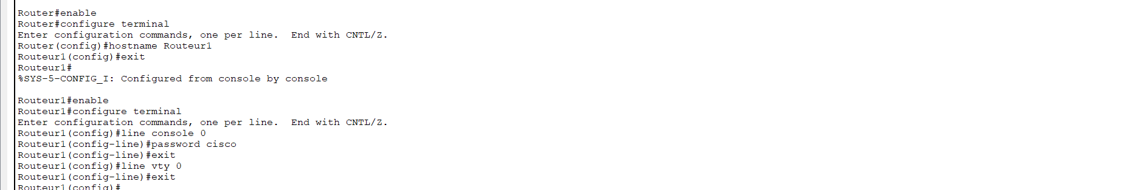

d) Attribuez class comme password du mode d'exécution privilégié

Enable

Configure terminal

Enable password class

Exit

C:\Users\Ing Benchoud\Pictures\Screenshots\Screenshot (71).png

e)Configurez logging synchronous pour empêcher les messages de console d’interrompre la commande

Enable

Configure terminal

Line console 0

Logging synchronous



f) Configurez l'adresse IP indiquée dans la table d'adressage sauf les adresses de bouclage

En mode privilégié

Enable

Configure terminal

Interface GigabitEthernet0/0

Ip address 192.168.1.1 255.255.255.0

No shutdown

Interface S0/0/0(DCE)

Ip address 192.168.12.1 255.255.255.252

No shutdown

Interface S0/0/1

Ip address 192.168.13.1 255.255.255.252

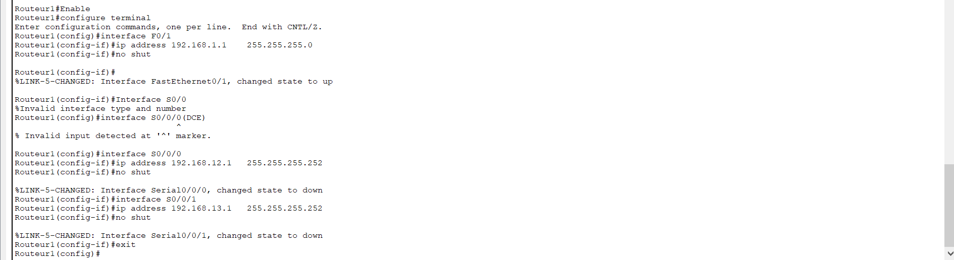

G) Copiez la configuration en tant configuration de démarrage



Ce sont les mêmes méthodes pour la configuration des deux(2) autres routeurs

**PARTIE 2**

a)Configurer EIGRP en indiquant la commande utilisée

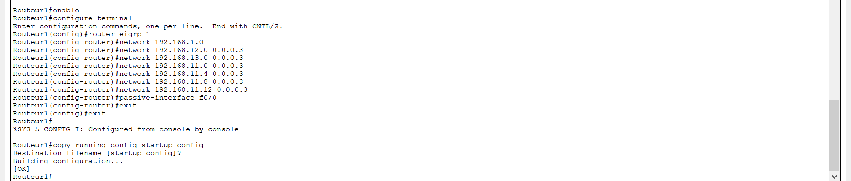

b) Pour l’interface LAN sur R1, désactivez la transmission des paquets Hello EIGRP. Indiquez la commande

Utilisée dans l’espace ci-dessous.

Enable

Configure terminal

Interface f0/1

Ip hello-interval eigrp 10

Exit

Write memory

c)Sur R1, configurez la bande passante pour S0/0/0 sur 1 024 Kb/s et pour S0/0/1 sur 64 Kb/s. Indiquez les

Commandes utilisées dans l’espace ci-dessous. Remarque : la commande bandwidth affecte

Uniquement le calcul des métriques EIGRP, pas la bande passante réelle du lien série.



d) Sur R2, configurez le routage EIGRP avec un ID de système autonome de 1 pour tous les réseaux,

Désactivez la transmission des paquets Hello EIGRP pour l’interface LAN et configurez la bande

Passante pour S0/0/0 sur 1 024 Kb/s.

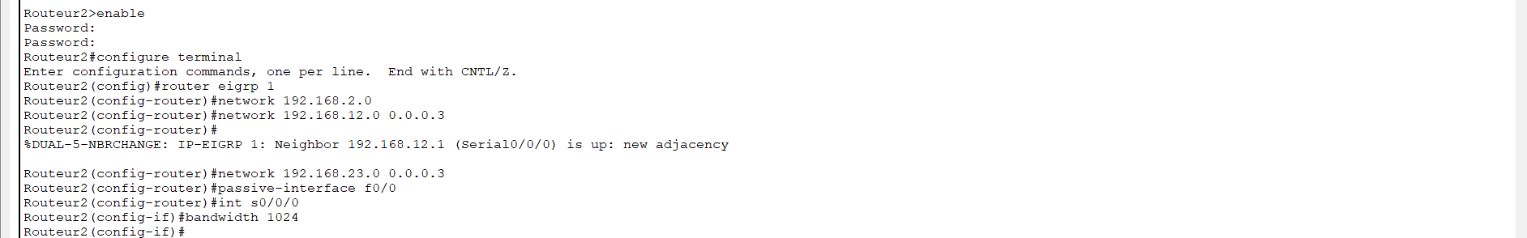

e) Sur R3, configurez le routage EIGRP avec un ID de système autonome de 1 pour tous les réseaux,

Désactivez la transmission des paquets Hello EIGRP pour l’interface LAN et configurez la bande

Passante pour S0/0/0 sur 64 Kb/s.

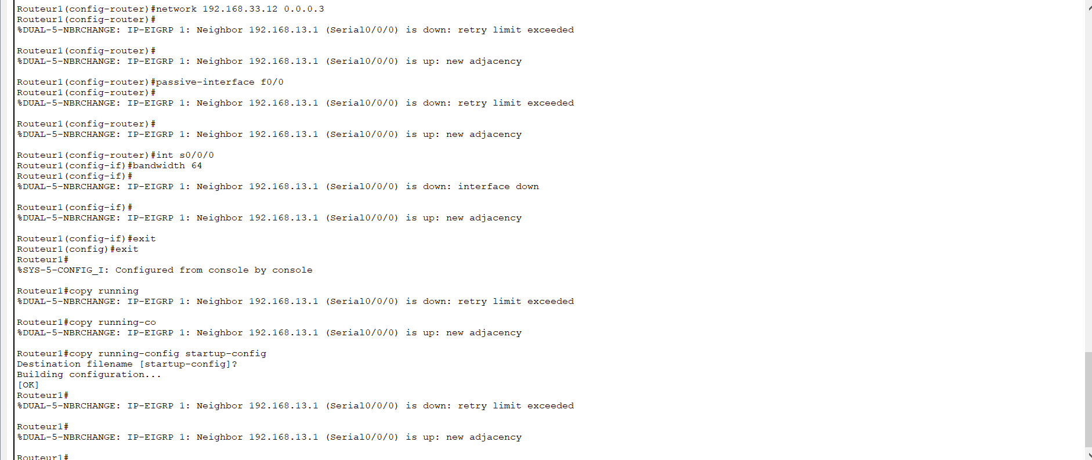

Etape 2

a)Tester la connectivite

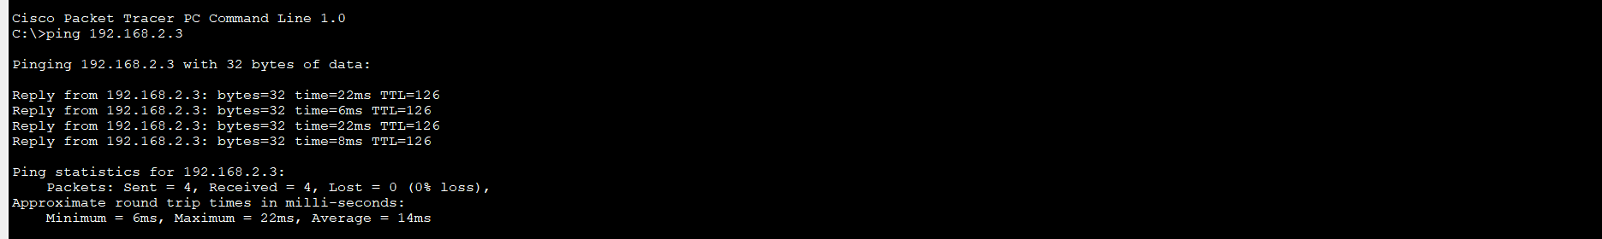

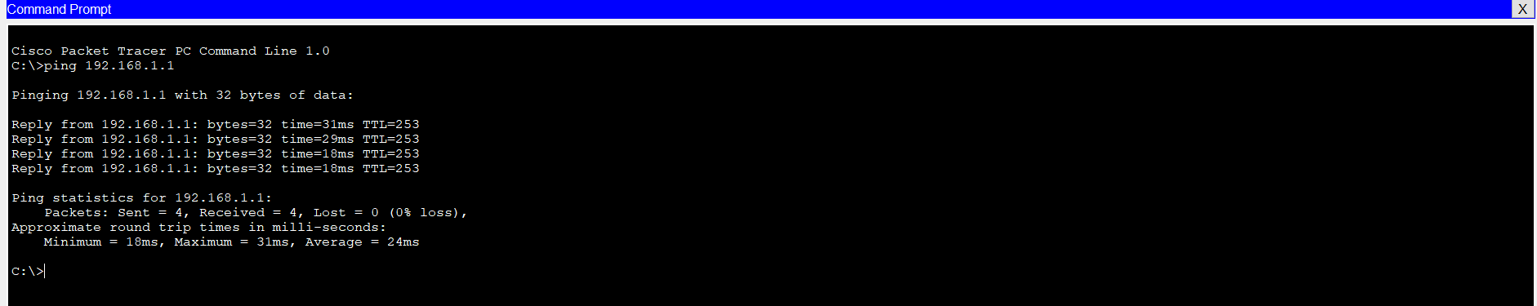

Etape 3

1. L’état par défaut de la récapitulation automatique avec le protocole EIGRP est :1
2. Configurez les adresses de bouclage sur R1.

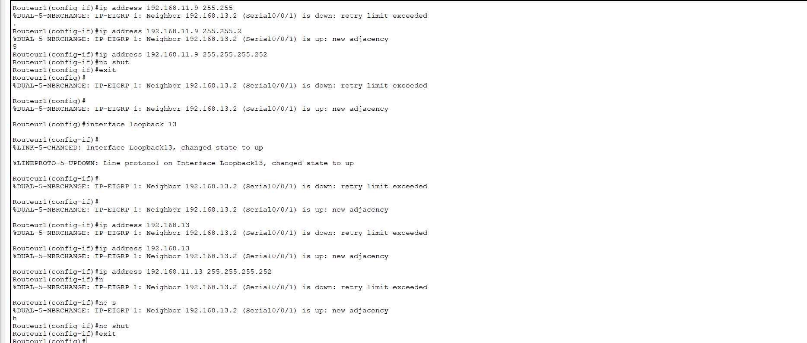

c)Sur R2, exécutez la commande show ip route eigrp. Comment les réseaux de bouclage sont-ils représentés dans le résultat ?

Rep : ils sont représentés par les address ip et les subnets masks

d) Comment la table de routage sur R2 est-elle modifiée ?



Etape 2

c)Les réseaux de R3 sont représentés par les address ip et les subnets masks.

d. Déterminez la route EIGRP récapitulative pour les adresses de bouclage sur R3. Notez la route recapitulative dans l’espace ci-dessous.

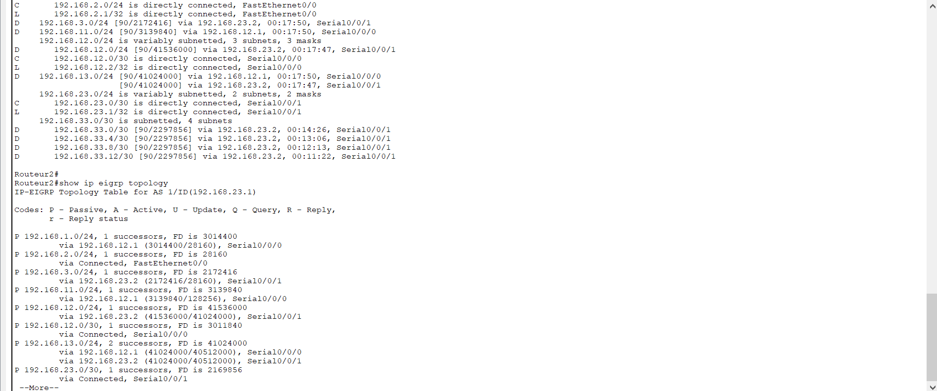

e) Comment la table de routage sur R2 est-elle modifiée ?

Rep :Elle est modifiée par les interfaces serial.

**Remarques Générale**

1.Quels sont les avantages liés à la récapitulation des routes ?

Rep : Les avantages liés à la récapitulation des routes sont :

a)Réduction de la taille de la table de routage

b) Amélioration de l’efficacité du routage

c)Diminution de la charge sur les routeurs

d) Réduction de la bande passante

e)Simplification de la gestion du réseau

f) Amélioration de la convergence

g) Meilleure évolutivité

h) Réduction des erreurs de configuration

2. Lors de la configuration de minuteurs EIGRP, pourquoi est-il important d’avoir une valeur de temps d’attente supérieure ou égale à l’intervalle Hello ?

Rep : Parce qu’il s’assure que la valeur du temps d’attente est supérieure ou égale à l’intervalle hello dans eigrp pour garantir la robustesse, la stabilité et la performance du réseau. Cela favorise une communication efficace entre les routeurs eigrp et permet de minimiser les interruptions inutiles dans le routage causées par des erreurs de détection de voisins.

3. Pourquoi est-il important de configurer l’authentification pour le protocole EIGRP ?

Rep :Pour proteger le reseau contre les attaques,preserver l’integrite des donnees,etablir des relations de confiance entre routeurs, et contribue a la conformite et a la reduction des risques operationnels. Il est recommander pour toutes les configurations de reseau ou la securite est une preocupation.